一、仿真器介绍
在芯片架构研究中，周期精确模拟器(Cycle-Accurate Simulator)和分析模型(Analytical Model)是两种在不同研究阶段，服务于不同目标的关键工具，本仿真器属于分析模型的范畴，关于周期精确模拟器和分析模型的对比如下表1所示。周期精确级模拟器是指令驱动的，能够精确模拟硬件中各个模块每个时钟周期的状态更新，但是存在开发周期长、仿真速度缓慢的问题，模拟大模型运行一层都需要数小时，而分析模型正是为了弥补这一缺点而生，其核心动机在于：在设计初期，我们更关心芯片在实际任务上的大致性能以及不同设计选择的性能趋势，而不是绝对精确值。
表1 周期精确模拟器和分析模型对比
 | 核心思想 | 仿真粒度 | 精确度 | 仿真速度 | 用途
周期精确模拟器 | 模拟处理器在每个时钟周期的状态变化 | 细粒度 | 高 | 慢 | 验证微架构设计的正确性、精确定位性能瓶颈
分析模型 | 使用数学公式和算法来估算性能 | 粗粒度 | 低 | 快 | 理论性能建模、早期设计空间探索

分析模型通过数学抽象来估算性能，放弃了对逐周期行为的模拟，实现了评估速度的巨大飞跃。本仿真器的结构如下图1所示，输入为Workload Description和Hardware Description，Workload Description指工作负载的规格，包括选用的模型、输入Prompt的长度、Decode生成长度等参数；Hardware Description为硬件的参数，包括DRAM带宽、带宽利用率、脉动阵列尺寸等参数；输出是理论性能，包括消耗时间、首词延迟、Decode生成速度等指标。Evaluator是仿真器的主体，包含三个层次的建模。第一个层次是Op-level，建模最基本的算子，例如Gemm、Softmax计算算子以及All-gather通信算子，这部分算子延迟的建模数据来源于公式推导、先前小规模仿真数据、前代芯片数据。第二个层次是Layer-level，建模MLA、MoE模型层的延迟，这部分延迟是Op-level延迟的组合。第三个层次是Model-level，建模整个模型的延迟，这部分延迟是Layer-level的组合。
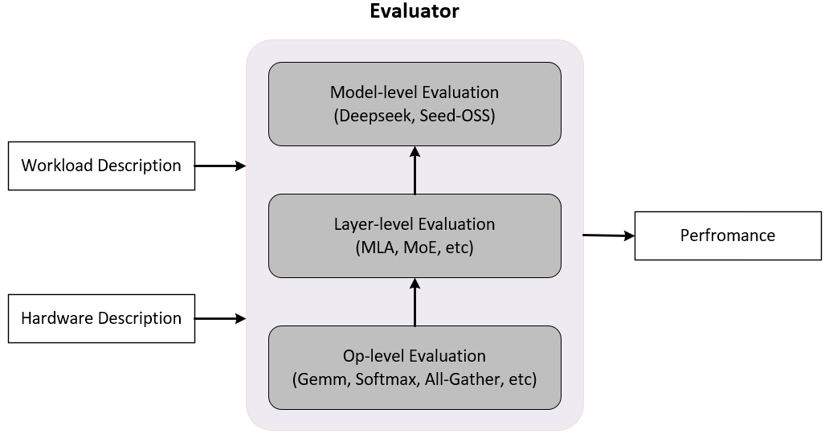
图1 仿真器结构图
二、芯片架构
芯片的总体架构如下图2所示，计算芯片和DRAM存储芯片堆叠在一起，计算芯片上目前有4*4个Core，Core之间通过NoC通信；每个Core中有4个PE，PE之间通过访问同一块Buffer通信；每个PE包括控制单元、向量计算单元、矩阵运算单元，并可以通过TSV直接访问DRAM的某些bank，访问其他bank时需要借助NoC。
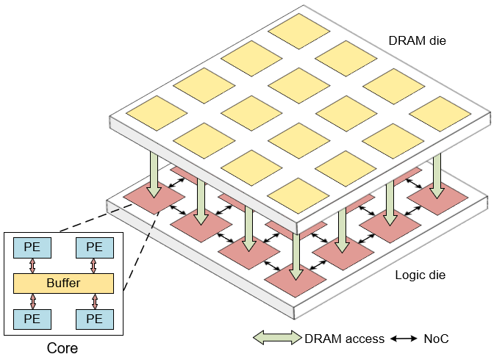
图2 整体架构
三、基本算子延迟计算
基本算子包括矩阵乘法、Softmax、Layernorm等各类计算算子，以及All-gather、P2P通信算子。
- 矩阵乘法
一次矩阵乘法会被映射在每个core的每个PE上，映射方式如下图3所示。假设现在执行的是$A\left(M,K\right)×B\left(K,N\right)→C\left(M,N\right)$的矩阵乘，在core级别，分块的策略是切分$A$的列到每一个core上，$A$复制到每一个core中。例如在16个core的情况下，每个core中DRAM存的权重是$B\left(K,N/16\right)$，计算的是$A\left(M,K\right)×B\left(K,N/16\right)→C\left(M,N/16\right)$形状的矩阵乘；在PE级别，分块的策略是切分权重的行，每个PE内存的权重是$B\left(K/4,N/16\right)$，每个PE中计算的是$A\left(M,K/4\right)×B\left(K/4,N/16\right)→C\left(M,N/16\right)$的矩阵乘，四个PE中的部分结果累加作为最终结果，每个core上的结果是$C\left(M,N/16\right)$。如果后一个算子还是矩阵乘法，并以前一个的结果作为输入，则需要All-Gather操作，每个core上的结果要广播到其他所有core上拼接成完整的张量$C\left(M,N\right)$，如果是激活函数例如Softmax、SiLU这些逐元素操作，则不需要All-Gather。
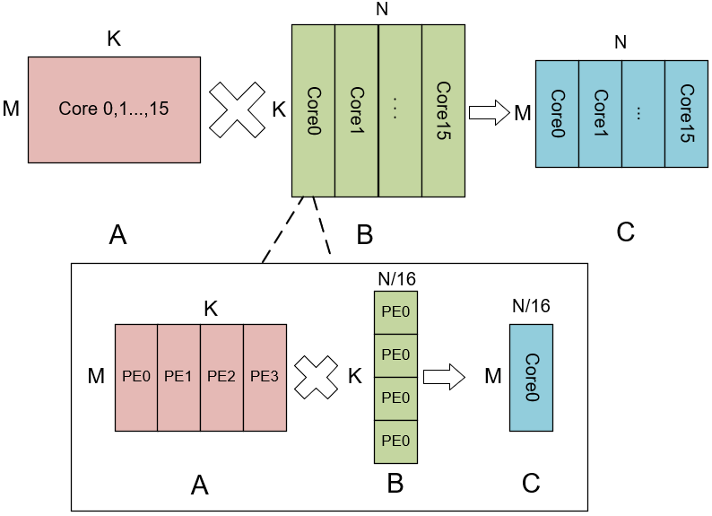
图3 矩阵乘法映射
每个PE上计算矩阵乘法的数据流如下图4所示，脉动阵列采取权重静止的数据流，权重从TSV中取到脉动阵列节点的寄存器中，输入从Buffer中取，经过等延迟路由变为从最左侧往右传播。默认设置中，PE中脉动阵列在INT8和FP8下的尺寸为32*32，在FP16精度下的尺寸是32*16，在FP32精度下的尺寸是16*16，也就是INT8/FP8格式下矩阵乘法的算力是FP16格式下的两倍，是FP32格式下的四倍。
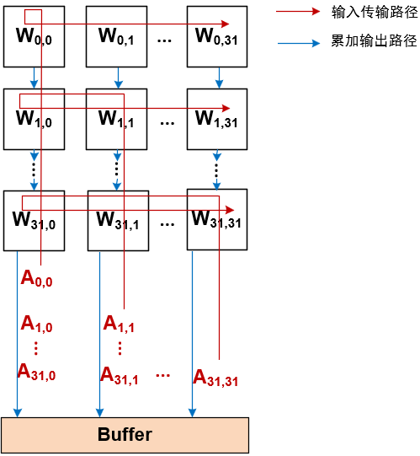
图4 脉动阵列数据流
对于$A_tile(m,k)×B_tile\left(k,n\right)→C_tile\left(m,n\right)$的矩阵乘法，如果脉动阵列的规模不足以一次处理完整个矩阵乘法，需要循环遍历各个维度，遍历的先后顺序是(m,k,n)。以32*32阵列规模下的FP8矩阵乘法为例，伪代码如下图5所示：
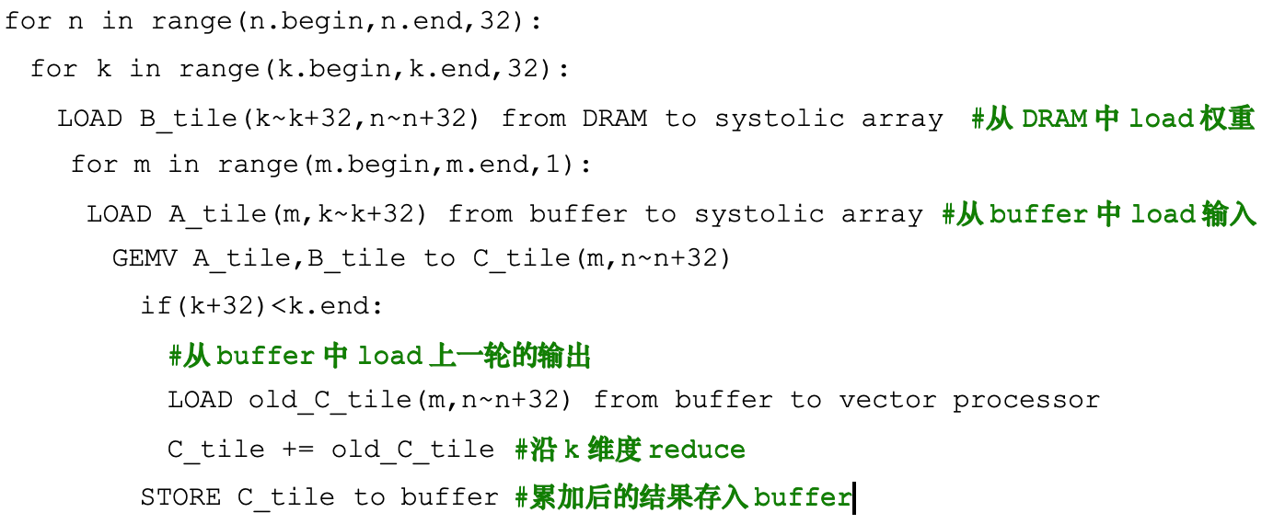
图5 矩阵乘法伪代码
矩阵乘法中脉动阵列的延迟分为流水启动延迟和计算延迟，流水启动延迟指从计算操作开始到第一个结果输出的延迟，这部分延迟只和阵列尺寸相关，从图4可以看出流水启动延迟为32；第二部分是计算延迟，计算延迟指的是流水线启动到矩阵乘法完成的延迟，流水起来后，脉动阵列相当于每1个周期可以计算$\left(1,32\right)×\left(32,32\right)→\left(1,32\right)$的向量矩阵乘，因此计算$A_tile(m,k)×B_tile\left(k,n\right)→C_tile\left(m,n\right)$的矩阵乘法的延迟为：$m×ceil\left(\frac{k}{32}\right)×ceil\left(\frac{n}{32}\right)$，沿$k$维度的累加在向量处理器中完成，可以和脉动阵列的延迟overlap，所以不需要再考虑。每个PE计算完之后，core内的4个PE需要Reduce求和，这个Reduce求和需要在向量单元中完成，延迟计算方法在下面第2节中。
从伪代码可以看出，每次从DRAM加载出来的权重的复用率为$m$，当权重复用率比较小时，DRAM加载权重的速度跟不上脉动阵列计算的速度，因此权重复用率有一个最小值$m_{min}$，当实际计算的$m_{application}$小于最小复用率时，计算延迟公式中的$m$取的是最小复用率，即$m=max⁡(m_{min},m_{application})$。最小复用率取决于带宽和算力的配比，假设现在DRAM的频率是400MHz，每个周期都可以通过TSV取出256 bit数据，每个bank都有独立的TSV，共有1024个bank，可以计算出理想带宽为400MHz*256bit*1024/8=12.5TB/s。在计算核心中，频率为800MHz，总共有16个core，每个core有4个PE，每个PE中脉动阵列在FP8精度下一个周期可以计算32*32次MAC，总算力为800M*16*4*32*32=50T MAC/s，计算强度为50/12.5=4，也就是$m_{min}=4$。
实际运行中由于DRAM存在换行刷新，不能一直连续地访问DRAM，利用率不可能达到100%，因此需要乘上利用率。理论平均利用率由公式推导得到，计算公式如下：
$$DRAM_utilization=\frac{n_{burst_lenth}}{n_{burst_lenth}+n_{RTP}+n_{RP}+n_{RCD}}×\frac{T_{ref}-t_{ref}}{T_{ref}}$$
其中$n_{burst_lenth}$为bank中的每一行bit数除以bank的接口位宽，即需要多少个cycle才能连续读完一行数据；$n_{RTP}$、$n_{RP}$、$n_{RCD}$分别是上一行输出最后一笔数据后依次到达precharge、activate和下一行第一笔数据读出所需要的DRAM周期数；$T_{ref}$为一个bank的刷新周期，即每隔$T_{ref}$要完成一个bank的刷新；$t_{ref}$为一个刷新周期中实际在刷新的时间。
- 激活函数
除了矩阵乘法，每层还包括Layernorm、Softmax、SiLU等激活函数，激活函数计算是在向量单元中完成的。向量单元内部的数据流如下图6所示，每个向量单元有32条Lane，计算精度为FP32，当向量长度大于32时，需要循环多次完成。Lane之间有顺序的流水寄存器，当执行Reduce类型的指令时，可以通过流水寄存器通信。
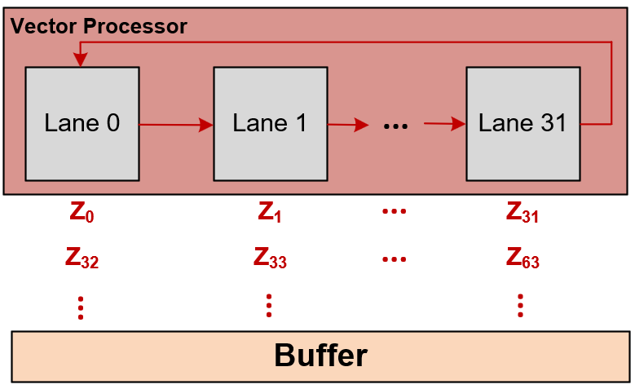
图6 向量处理器架构
向量单元延迟计算的公式如下：
$$T_{vector}=m×\left(t_{op}×Ceil\left(\frac{n}{32}\right)+32\right)$$
其中$m$为向量的个数，$t_{op}$为单次操作需要的周期，这和单次操作需要多少条指令相关，向量处理器中通过插值的方式计算非线性函数，包括指数函数、倒数函数、平方根倒数函数、三角函数，这些函数计算需要多条指令多个周期完成。当两次操作之间不需要通信同步时，两次操作可以合为一次连续操作。$Ceil\left(\frac{n}{32}\right)$是长向量循环处理的次数，当向量长度大于32时，需要循环多次完成，循环之间可以直接overlap，避免向量部件空闲。32指流水启动延迟指的是从计算任务启动到所有Lane开始计算的延迟，只和Lane的数量有关，对应32条Lane就是32个周期。
以Softmax为例，计算公式如下：
$$Softmax\left(z_{i}\right)=\frac{exp\left(z_{i}-z_{max}\right)}{∑exp\left(z_{j}-z_{max}\right)}$$
其中z为输入向量，整体的计算过程是寻找向量中最大值、逐元素减去最大值、计算exp、exp结果求和、求和结果取倒数、逐元素乘指数和倒数。寻找向量最大值是一次ReduceMax操作，一次浮点比较是一个周期，也就是对应的$t_{op}=1$，由于一个长向量分布在每个core上，因此单个core比较出来的最大值需要和其他core执行一次轻量的Reduce-Multicast，延迟计算方法在稍后的片上通信部分提到。计算exp不需要多核的通信同步，可以和逐元素减去最大值合成一次连续的操作，也就是对应的$t_{op}=t_{exp}+t_{sub}$，避免多次流水启动延迟。
- 片上通信
片上通信包括矩阵乘法之前的All-Gather以及激活函数计算中的ReduceMax和ReduceSum，All-Gather的过程是每个Core上的结果都发送到其他所有Core，延迟取的是最远路径的延迟，计算公式如下：
$$T_{communication}=L+n_{hop}×\left(\frac{DataSize}{Bandwidth}+t_{router}\right)$$
公式中的$L$指的是链路的固定延迟，core上的数据传到router上需要30个cycle，这个延迟是恒定的，$n_{hop}$是最远路径的跳数，$DataSize$是传输的总数据量，$Bandwidth$是NoC的传输带宽，默认设置下是128GB/s，$t_{router}$是router之间的传输延迟，是3个cycle。这些数据来源于上一代芯片。
对于计算激活函数出现的多核Reduce-Multicast，由于传输的数据量很小，因此只考虑链路固定延迟和router之间传输延迟。
- 片间通信
由于芯片的片间通信带宽比较低，因此采用了通信量最小的Pipeline并行，只需要在切分层的最后传输张量到下一个芯片，延迟计算公式和上面第3节中的一样。
- 代码结构
仿真器的代码结构如下图7所示，hardware_model文件夹中是对硬件的建模，memory_module.py中可以配置DRAM的带宽和带宽利用率；compute_module.py中可以配置向量处理器的宽度和计算各个特殊函数的延迟，以及脉动阵列的尺寸；communication.py中可以配置片上NoC的带宽、链路延迟和router延迟，以及片间通信的带宽和链路延迟；device.py中可以配置工作频率，core的数量以及每个core内PE的数量。
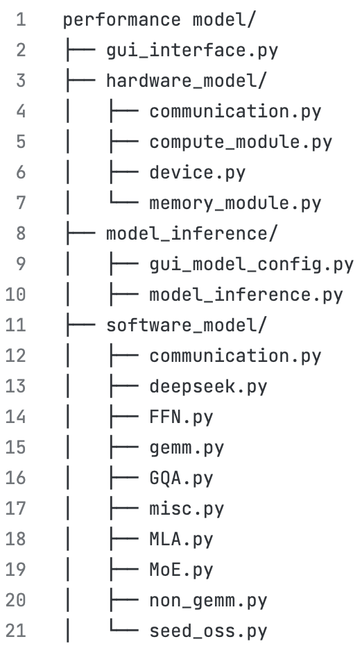
图7 代码结构
software_model中建模了各类算子的延迟，既包括矩阵乘法、Softmax、SiLU和All-Gather等基本算子的延迟，也包括Deepseek和SeedOSS模型层以及GQA、MoE、MLA、FFN这些模型基本组件的延迟。model_inference中建模了模型实际推理的延迟，并输出性能报告，可以配置推理任务的参数，包括Batch size、prompt长度、decode生成长度等，输出的性能报告中包括首词延迟、decode吞吐率等性能指标，同时还可以配置模型的结构和参数，包括使用GQA还是MLA，MoE还是FFN，以及各个维度的参数。
在使用仿真器时，首先在hardware model中配置硬件的各项参数，仿真的顶层接口是model inference文件夹下的gui_model_config.py文件，运行该文件后出现配置模型结构和参数的界面，如下图8所示，可以选择预定义模型或自定义模型。预定义模型有Deepseek v3和SeedOSS两个，自定义模型可以选择Attention部分是GQA还是MLA，FFN部分是MoE还是dense FFN，以及配置模型层数和各部分的详细参数。
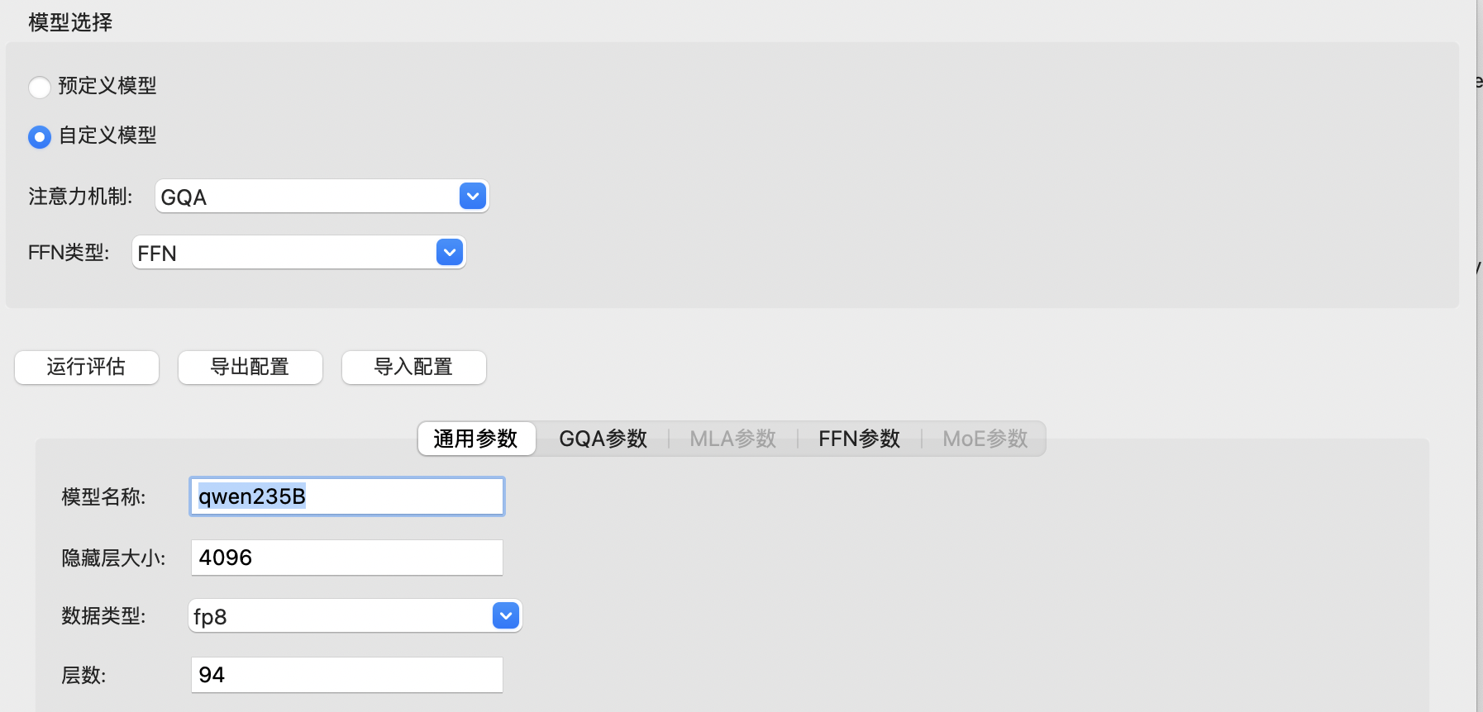
图8 模型配置界面

